Word, kappale-ikkuna, harjoitus 3
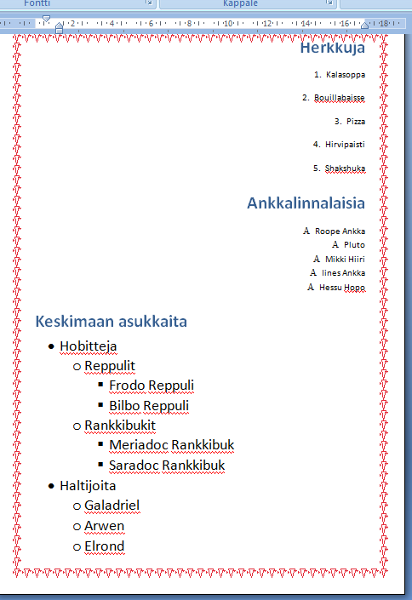
- Luo uusi word-dokumentti ja tallenna se omaan kansioosi nimellä wordharjoitus3.
- Vieressä on malli siitä, millainen valmis harjoitus suunnilleen on.
- Tee vähintään viisikohtainen numeroitu luettelo omista suosikkiruuistasi. Lisää sopiva otsikko.
- Säädä luettelon riviväli arvoon 2,0.
- Lisää sivulle pinkit reunaviivat. Reunaviivan tyylin voit valita itse.
- Tee numeroimaton luettelo ankkalinnalaisista. Käytä luettelomerkkinä kirjainta A tai Aku Ankan naamaa. Otsikoi.
- Järjestä ankkalinnalais-luettelo öökkösjärjestykseen.
- Tee sisennetty luettelo viereisen mallin mukaisesti. Voit jatkaa luetteloa, jos Keskimaa on tuttu.
- Lopuksi tasaa dokumentin kaksi ekaa luetteloa oikealle.

